 | Sequência didática

Instalação Sonora
Nesta sequência, serão abordados o uso de objetos sonoros e instrumentos não convencionais na música e em instalações sonoras. Propõe-se aos alunos que realizem pesquisa, fruição, análise, práticas e dinâmicas que explorem os parâmetros do som e a notação musical não convencional. Será proposta também a construção coletiva de instrumentos musicais a partir de objetos descartados ou recicláveis, bem como sua utilização para a elaboração de uma instalação sonora na escola.

A BNCC na sala de aula
Objetos de conhecimento | - Música  Contextos e práticas  Elementos da linguagem  Materialidades  Notação e registro musical  Processos de criação  - Artes Integradas  Processos de criação
Competências específicas | 4. Experienciar a ludicidade, a percepção, a expressividade e a imaginação, ressignificando espaços da escola e de fora dela no âmbito da Arte.  8. Desenvolver a autonomia, a crítica, a autoria e o trabalho coletivo e colaborativo nas artes.
Habilidades | - Música  (EF69AR18) Reconhecer e apreciar o papel de músicos e grupos de música brasileiros e estrangeiros que contribuíram para o desenvolvimento de formas e gêneros musicais.  (EF69AR20) Explorar e analisar elementos constitutivos da música (altura, intensidade, timbre, melodia, ritmo etc.), por meio de recursos tecnológicos (games, plataformas digitais), jogos, canções e práticas diversas de composição/criação, execução e apreciação musicais.  (EF69AR21) Explorar e analisar fontes e materiais sonoros em práticas de composição/criação, execução e apreciação musical, reconhecendo timbres e características de instrumentos musicais diversos.  (EF69AR22) Explorar e identificar diferentes formas de registro musical (notação musical tradicional, partituras criativas e procedimentos da música contemporânea), bem como procedimentos e técnicas de registro em áudio e audiovisual.  (EF69AR23) Explorar e criar improvisações, composições, arranjos, jingles, trilhas sonoras, entre outros, utilizando vozes, sons corporais e/ou instrumentos acústicos ou eletrônicos, convencionais ou não convencionais, expressando ideias musicais de maneira individual, coletiva e colaborativa.  - Artes Integradas  (EF69AR32) Analisar e explorar, em projetos temáticos, as relações processuais entre diversas linguagens artísticas.
Objetivos de aprendizagem | Fruir, identificar e analisar as produções da música experimental.  Pesquisar, analisar e explorar a criação de instrumentos musicais não convencionais a partir de objetos cotidianos e sua utilização em produções musicais.  Analisar, explorar e identificar os parâmetros sonoros por meio da experimentação com objetos sonoros ou instrumentos não convencionais.  Analisar e explorar o registro musical a partir da notação não convencional.  Fruir e analisar a linguagem da instalação, com foco nas instalações sonoras contemporâneas.  Explorar e criar uma instalação sonora a partir de instrumentos não convencionais e objetos do cotidiano.
Conteúdos | Música experimental  Parâmetros sonoros  Notação musical não convencional  Instrumentos musicais não convencionais  Instalação sonora

Materiais e recursos
- Projetor de imagem e aparelho para reprodução de som.
- Diário de Arte.
- Lápis e canetas.
- Tesoura.
- Fitas adesivas e barbante.
- Tinta guache de diversas cores.
- Objetos descartados e/ou recicláveis.

Desenvolvimento
- Quantidade de aulas: 4 aulas.

Aula 1
Ao longo da história da música, artistas, músicos e grupos pesquisaram, exploraram e utilizaram objetos (por vezes de uso cotidiano) para criar instrumentos musicais não convencionais para fins experimentais e, principalmente, como fontes sonoras que potencializaram e enriqueceram a produção e a criação musical. Ainda hoje, muitos artistas e grupos utilizam objetos de uso cotidiano e/ou inusitados em composições musicais, performances e instalações sonoras. Esse universo sonoro será explorado por meio da interação e da integração entre as artes visuais e a música.
Ao iniciar a aula, organizar a turma em grupos ou em círculo, de modo a propiciar a troca de ideias e a interação entre os alunos. Para introduzir o tema à turma, sugerimos que sejam propostas algumas questões para estimular a reflexão acerca do assunto. Vale lembrar que as questões também são uma forma de diagnóstico, pois possibilitam que seja feito um levantamento dos conhecimentos prévios dos alunos, identificando, também, possíveis pontos a serem trabalhados e enfatizados. As seguintes perguntas podem nortear o momento de reflexão e discussão entre a turma:
- O que são objetos sonoros?
- É possível criar músicas com objetos do nosso uso cotidiano?
- Quem confecciona os instrumentos musicais? Será que podemos fazer um instrumento utilizando objetos do dia a dia?
- Vocês já viram um instrumento incomum, construído a partir de objetos inusitados?
- Vocês conhecem músicas e grupos musicais que utilizam objetos ou instrumentos não convencionais?
Questões como essas suscitam a reflexão e o pensamento crítico dos alunos sobre a criação musical utilizando não somente instrumentos musicais já conhecidos, mas também objetos muitas vezes presentes em seu cotidiano. É importante que, neste momento de troca de ideias e debate, todos possam expor suas opiniões.
É possível que grande parte dos alunos associe garrafas PET, latas e baldes como objetos sonoros, que já os tenham utilizado para a finalidade musical ou simplesmente tenham visto grupos musicais fazendo uso desses objetos. No entanto, é interessante trazer para a discussão exemplos de objetos como brinquedos, materiais descartados e recicláveis, miudezas, entre outros, e discutir como podem ser utilizados para produzir sons.
Ao longo do diálogo, é importante os alunos perceberem que a utilização de objetos não convencionais na música possibilita explorar a criação e a produção musical de modo não restrito somente a artistas e músicos, uma vez que todos podem se aproximar do universo da música por meio de experimentações e/ou práticas musicais com objetos cotidianos.
Ao perguntar aos alunos se eles já viram instrumentos não convencionais feitos de objetos inusitados, é interessante mencionar a figura dos luthiers e discutir se acham que qualquer pessoa pode criar um instrumento convencional ou não convencional e por quê. Perguntar também se eles conhecem músicas ou grupos musicais que fazem uso de objetos sonoros não convencionais, analisando como esses objetos são explorados nas músicas, e se acham que seu uso é comum ou não.
Em seguida, propor a fruição e a análise de instalações sonoras e de grupos ou artistas contemporâneos que utilizam objetos sonoros ou instrumentos não convencionais, como o Grupo Experimental de Música (GEM), os músicos Walter Smetak (1913-1984) e Hermeto Pascoal (1936-) e as instalações The Whisperers, de Elisabeth Wierzbicka (1964-), e Sound of the Pregeometric Age, de Katja Strunz (1978-), entre outros. Durante a mediação, as seguintes questões podem instigar reflexões acerca das produções apresentadas:
- Quais sensações as obras apresentadas transmitem? Elas lhe causam uma impressão de estranhamento? Por quê?
- Como será que o público reagiu a essas obras em sua respectiva época?
- Quais objetos utilizados vocês classificariam como inusitados? São objetos que estão presentes em seu dia a dia?
- Quais instrumentos convencionais e não convencionais vocês conseguem identificar?
- Algumas das obras apresentadas são chamadas de instalações sonoras. Por que será que elas são consideradas instalações?
- Qual será a intenção do artista ao criar uma instalação?
- O público pode interagir com as instalações sonoras? De que maneira?
- Será que podemos interagir com todas as obras de arte? Por quê?
- Vocês observaram algum instrumento incomum? Como ele foi construído e a partir de que materiais?
- Será que é possível criarmos instrumentos musicais com objetos do dia a dia?
Durante a discussão, é possível retomar as questões discutidas no início da aula e discorrer acerca do contexto em que as obras apresentadas foram criadas, estabelecendo relações também com o contexto dos alunos. As músicas apresentadas podem causar certo estranhamento; é interessante anotar na lousa as sensações descritas pela turma. A partir dessa questão, é pertinente abordar como o público reagiu, por exemplo, às performances do músico estadunidense John Cage (1912-1992) naquela época em específico e como hoje reagimos aos novos grupos experimentais de música. É importante que os alunos comentem se ainda há estranhamento, se há menos ou nenhum e por quais motivos as produções experimentais muitas vezes causavam ou causam esse estranhamento. As diversas sensações anotadas na lousa podem demonstrar que cada pessoa reage à música de maneira única.
No caso das instalações sonoras, instigar a turma a refletir sobre o porquê de serem denominadas instalações, quais elementos sonoros elas apresentam e se são obras interativas ou não. É importante comentar a respeito da interação entre o público e a obra, de modo que os alunos percebam como as pessoas interagem com as instalações apresentadas. Entre as respostas dos alunos, é possível que compreendam que não é possível interagir com muitas obras de arte, principalmente com pinturas ou esculturas em museus. Aproveitar para discorrer sobre como os artistas procuraram aproximar a arte do público por meio da interação.
Ao longo da mediação, os alunos poderão perceber elementos que diferenciam as produções musicais e as performances apresentadas dos demais gêneros musicais, ou seja, daqueles considerados mais populares no meio musical e no contexto dos alunos. A fruição permite observar a utilização de instrumentos não convencionais criados com objetos diversos ou até mesmo de objetos sonoros e instrumentos convencionais ao mesmo tempo.
Chamar a atenção da turma para os instrumentos musicais não convencionais, analisando os materiais utilizados e sua construção. Por meio dessa observação, os alunos podem reconhecer possibilidades de criar os próprios instrumentos sonoros a partir de objetos cotidianos. Instigá-los a refletir sobre a notação musical e as possíveis formas utilizadas pelos músicos ou pelos grupos musicais para registrar suas composições.
Por fim, propor que se organizem em grupos para coletarem objetos diversos, pensando em sua utilização para a confecção de um instrumento musical.

Aula 2
Para iniciar a aula, pedir aos alunos que se organizem em grupos e retomar brevemente a temática da aula anterior. Nesta aula, focar na notação musical não convencional e na análise dos parâmetros sonoros. Para tanto, propor a análise de partituras convencionais e não convencionais, de modo que os alunos identifiquem as relações e as representações dos sons graficamente.
Nesta etapa, sugerimos que o professor opte por partituras convencionais simples, podendo analisar apenas um ou dois compassos de forma geral, discorrendo sobre a função da clave, do pentagrama e de figuras musicais, bem como seus valores para indicar a duração e sua disposição no pentagrama para indicar a altura. A partir dessas noções básicas, apresentar também exemplos de notações não convencionais, como as partituras criativas de John Cage, Murray Schafer (1933-), Morton Feldman (1926-1987), Guy Reibel (1936-) Walter Smetak, entre outros.
Antes de explicar o que são os parâmetros sonoros, fazer perguntas aos alunos que os instigue a refletir sobre o assunto. Pode-se perguntar, por exemplo, o que são altura, intensidade, timbre e duração de um som. De acordo com as respostas, desenvolver a discussão sobre o assunto criando exemplos por meio de dinâmicas. Uma possibilidade é que os alunos utilizem um instrumento musical convencional ou simplesmente um objeto sonoro da sala de aula para produzir diversos sons e os analisem quanto aos parâmetros sonoros.
Solicitar aos grupos que explorem as possibilidades sonoras dos objetos coletados, elaborando uma forma de registro gráfico dessas sonoridades. Um integrante do grupo por vez pode produzir quatro sons e, a cada som produzido, os demais integrantes deverão analisá-lo quanto a duração, intensidade, altura e timbre, criando uma grafia (por meio de símbolos, linhas, formas, entre outros elementos) para representar cada um dos sons.
Nessa dinâmica, é importante que o integrante que produzir os sons fique de costas para os demais, de modo que não enxerguem o objeto utilizado e procurem identificá-lo apenas por seu som ou timbre. A cada rodada, os integrantes podem revezar, a fim de que todos produzam os sons, e registrá-los.

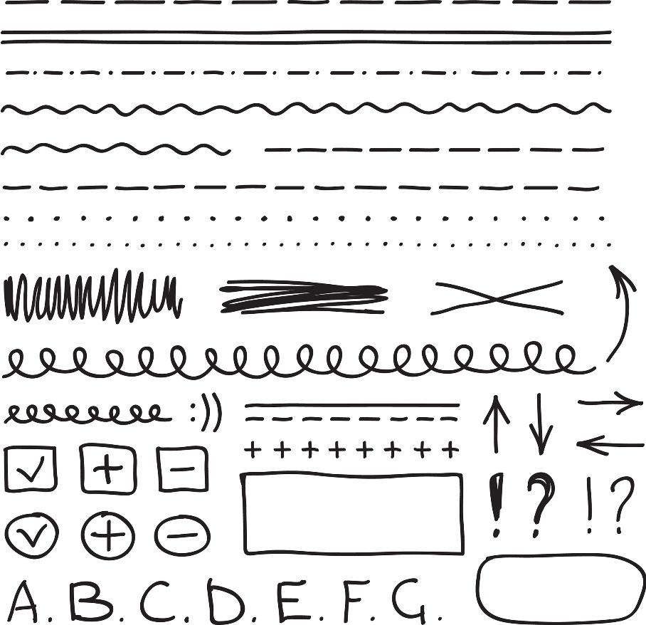
olnik_y/Shutterstock.com
Linhas, letras e símbolos são alguns dos elementos que podem ser usados para um registro não convencional.
Por fim, propor aos grupos que pesquisem exemplos de instrumentos musicais não convencionais, construídos a partir de objetos diversos, como brinquedos, miudezas, objetos descartados, entre outros. Em suas pesquisas, cada grupo pode buscar por instrumentos não convencionais utilizados por artistas, músicos ou grupos musicais em performances, shows e/ou instalações sonoras. Pedir para trazerem os objetos coletados na aula seguinte.

Aula 3
Ao iniciar a aula, pedir aos alunos que se organizem novamente em grupos. Se achar interessante, solicitar que variem a formação de integrantes. Pedir, então, que apresentem a síntese de suas pesquisas aos colegas, apontando quais os instrumentos pesquisados, os artistas ou os músicos que os utilizam, quais materiais ou objetos foram usados em sua construção, de que forma é possível explorar suas sonoridades, entre outras questões.
Se algum grupo tiver pesquisado instrumentos utilizados em instalações sonoras ou até mesmo esculturas sonoras, discutir como se dá a interação entre o público e a obra (no caso, entre o público e os instrumentos). Durante as apresentações, é importante que os alunos exponham suas opiniões e impressões acerca de quais instrumentos lhes chamaram mais a atenção e por quê, e quais objetos classificariam como mais inusitados.
Após as apresentações e o diálogo, propor a cada grupo que construa seu instrumento musical não convencional utilizando os objetos coletados pelos integrantes. Auxiliar os grupos ao longo das etapas, principalmente no manuseio de instrumentos cortantes ou que necessitem de alteração de temperatura, como é o caso da cola quente. É essencial que pensem como esses instrumentos serão utilizados, tendo em vista, inclusive, que farão parte de uma instalação sonora.

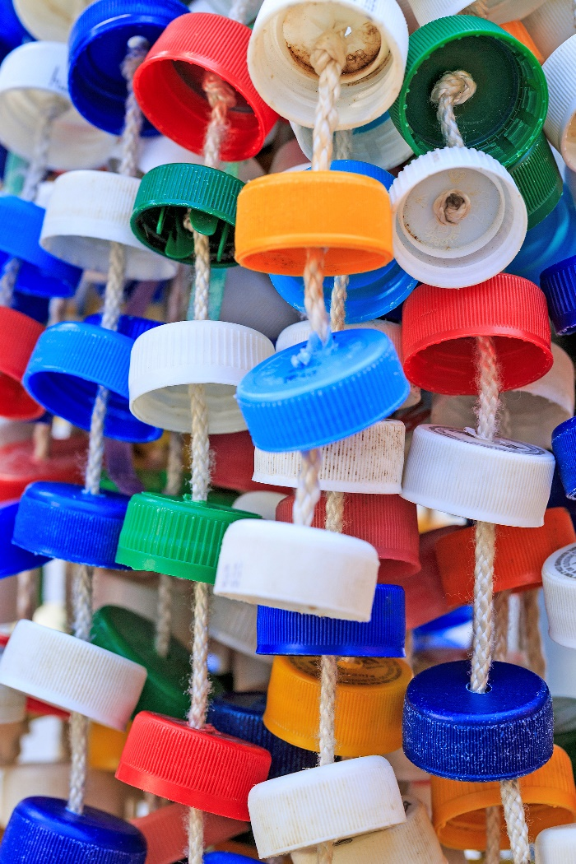
Dante Busquets/Shutterstock.com
Chocalho feito de tampas de garrafas PET. Para produzir som, basta agitá-lo.
Os alunos já nutriram seu repertório estético e sonoro a partir de discussões, pesquisas e práticas; por isso, o ideal nesta etapa é permitir que explorem as diversas possibilidades de construção de um instrumento, seja juntando cada objeto sonoro, seja criando pequenos instrumentos sonoros que depois se tornarão um grande instrumento, entre outras possibilidades. Orientá-los quanto às possibilidades de criarem instrumentos de percussão, de corda, de sopro, entre outros. Para a confecção dos instrumentos, além de materiais como tesoura, cola branca ou cola quente, barbantes e fitas adesivas, os alunos podem estilizá-los utilizando retalhos de tecidos, tintas para artesanato, entre outros materiais.
Ao longo do processo criativo, é importante que sejam realizados esboços e anotações. Esses registros são essenciais para que o aluno observe seu processo de construção de forma individual e coletiva, além de ser uma ferramenta que auxilia o professor no processo avaliativo.

Aula 4
Para dar início à aula, pedir à turma que se organize em círculo, de modo que os instrumentos musicais construídos pelos alunos fiquem expostos no centro da roda. Reservar o primeiro momento da aula para dialogar com a turma a respeito do processo de criação dos instrumentos não convencionais.
Durante a conversa, os alunos podem expor suas impressões sobre os instrumentos de cada grupo, observando os pontos que consideraram mais interessantes e justificando-os. Cada grupo pode comentar brevemente sobre seu processo criativo, considerando a escolha dos materiais e dos objetos usados, como pensaram na estrutura do instrumento e em como ele poderia ser explorado pelo público.
Em seguida, propor aos alunos que planejem uma instalação sonora coletiva com os instrumentos confeccionados por eles. Para isso, é importante pensarem em um local da escola onde possam realizar a instalação e na disposição dos instrumentos, considerando que o público poderá interagir com estes. Os alunos podem conceber um esboço de como será a instalação no espaço escolhido, para que o professor possa combinar o local e a data de exposição com a direção escolar.
Por fim, sugerir à turma que elabore, em conjunto, uma breve performance utilizando os instrumentos confeccionados. Para a elaboração e a apresentação da performance, talvez seja necessária mais uma aula. Combinar o tempo de apresentação com os alunos. Sugere-se um tempo entre 1 e 3 minutos, uma vez que a apresentação ocorrerá como uma interação com a instalação sonora.
Auxiliá-los quanto aos registros e às notações musicais, uma vez que será necessário criarem uma notação musical para a performance, facilitando, assim, a compreensão de todos e a organização do trabalho. A notação poderá ser realizada de maneira não convencional, permitindo que os alunos explorem diversas possibilidades de representar os sons, por meio de códigos, símbolos, linhas, figuras e palavras, por exemplo. Por fim, solicitar que respondam, individualmente no Diário de Arte, às perguntas a seguir:
1. Uma música, para ser considerada como tal, precisa ser executada apenas por instrumentos musicais convencionais, como violão, piano, bateria, entre outros?

Espera-se que, ao longo das discussões e das proposições, os alunos tenham compreendido as possibilidades de explorar não só objetos sonoros presentes no cotidiano, mas também a construção de instrumentos não convencionais a partir desses objetos como possibilidades criativas de se pensar e fazer música. Embora muito se discuta acerca dessa questão, podemos considerar a música experimental ou as composições musicais a partir de instrumentos não convencionais como músicas se o artista ou o músico pensou na obra com essa intenção. É importante que os alunos ampliem sua visão para as possibilidades sonoras e para a criação de músicas.
2. Para você, qual a importância da utilização de objetos sonoros de uso cotidiano em performances ou músicas?

Resposta pessoal. Espera-se que os alunos mencionem a aproximação e a acessibilidade do universo musical por meio de objetos sonoros de uso cotidiano, além de representarem grandes possibilidades para o cenário musical pós-moderno ou contemporâneo.
3. Na sua opinião, por que alguns artistas criam instalações sonoras interativas?

Resposta pessoal. Espera-se que, em suas respostas, os alunos exponham suas opiniões e impressões pessoais acerca das instalações sonoras abordadas ao longo das aulas. É interessante que mencionem a importância da interação, por aproximar o público da obra de arte e por permiti-lo interagir com ela e, no caso das instalações sonoras, explorar as sonoridades de maneira peculiar.

Para trabalhar dúvidas
Algumas dúvidas podem surgir em relação aos parâmetros sonoros e às dinâmicas de criação de notações musicais não convencionais. Sugere-se que se procure verificar se a turma possui dúvidas, retomando a discussão a fim de esclarecê-las. Ao tratar dos parâmetros sonoros e da notação musical, é interessante citar exemplos simples: ao trabalhar a altura, pode-se criar na lousa uma espécie de escada ou degraus para representar o pentagrama, bem como pontos ou linhas em movimento ascendente ou descendente para representar variações de alturas, ou seja, sons mais agudos ou graves em relação a outros. A duração de um som poderá ser representada pelo tamanho mais longo do elemento, seja linha, seja bloco, por exemplo, e a proporcionalidade dos tamanhos dos elementos representados na sua horizontalidade pode indicar a relação de sons de maior ou menor duração, entre outras possibilidades.

Ampliação
Para facilitar a compreensão dos alunos acerca da notação musical não convencional, fazer o paralelo com os gráficos bi ou tridimensionais, em que, na horizontal, há o eixo tempo/duração do som e, na vertical, o eixo espaço/altura do som. Podem-se também executar as partituras apresentadas (se houver) e analisar com a turma de que maneira os músicos e/ou os compositores procuraram representar tais sonoridades. É possível, por exemplo, conferir áudios das partituras não convencionais da artista Nathalie Miebach em seu site oficial, disponível em: <http://nathaliemiebach.com/musical11.html> (acesso em: 13 out. 2018).

